Отметить числа от 1 до 49:
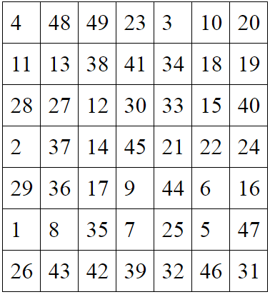
Перевернуть слова:
- КИТ 6. БОБЕР
- ДУШ 7. ТУМАН
- ВОЛЯ 8. БАРОН
- ВЗОР 9. КУРАЖ
- БЛОК 10. ПОЛКАН
Расшифровать таблицу:
Образец:
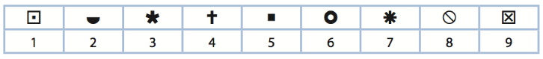

Задание:
Написать 10 животных или рыб, которые живут в воде:

